TRƯỜNG CAO ĐẲNG CÔNG THƯƠNG TP.HCM
KHOA CÔNG NGHỆ THÔNG TIN

BÁO CÁO ĐỒ ÁN MÔN
PHÂN TÍCH VÀ THIẾT KẾ HỆ THỐNG THÔNG TIN

TÊN ĐỀ TÀI
TẠO WEBSITE QUẢN LÝ BÁN HÀNG

Giảng viên hướng dẫn: --------------------------
Thực hiện:
- NGUYỄN VĂN HƯNG, MaSV: ------------, Lớp: -------------

TP.Hồ Chí Minh-Tháng 5/2019
TRƯỜNG CAO ĐẲNG --------------------------------------
KHOA CÔNG NGHỆ THÔNG TIN

BÁO CÁO ĐỒ ÁN MÔN
PHÂN TÍCH VÀ THIẾT KẾ HỆ THỐNG THÔNG TIN

TÊN ĐỀ TÀI
TẠO WEBSITE QUẢN LÝ BÁN HÀNG

Giảng viên hướng dẫn: PHẠM VĂN SƠN
- NGUYỄN VĂN HƯNG, MaSV: ------------------, Lớp: --------

TP.Hồ Chí Minh-Tháng 5/2019
LỜI CẢM ƠN
Chúng em xin gửi lời cảm ơn chân thành và tri ân sâu sắc đối với quý thầy cô của trường Cao đẳng Công Thương thành phố Hồ Chí Minh, đặc biệt là quý thầy cô trong khoa Công nghệ thông tin của trường đã tạo điều kiện cho chúng em hoàn thành đồ án môn học. Và em xin chân thành cảm ơn thầy Phạm Văn Sơn đã nhiệt tình hướng dẫn cho em giúp em hoàn thành đồ án môn học.
Trong quá trình học tập cũng như trong quá trình làm đồ án, khó tránh khỏi sai sót, rất mong quý thầy cô bỏ qua. Đồng thời do trình độ lý luận của nhóm còn hạn chế nên đồ án không thể tránh khỏi những sai sót, rất mong nhận được ý kiến đóng góp của thầy cô để chúng em học hỏi thêm kinh nghiệm và sẽ hoàn thành tốt hơn trong những lần sắp tới.
Sau cùng, thay mặt nhóm, em xin kính chúc quý thầy cô trong khoa Công nghệ thông tin và thầy hiệu trưởng dồi dào sức khoẻ, niềm tin để tiếp tục sứ mệnh truyền đạt kiến thức cho thế hệ sau của mình.
Trân trọng!

MỤC LỤC

MỤC LỤC 4
DANH MỤC HÌNH ẢNH 6
DANH MỤC CÁC BẢNG 7
LỜI MỞ ĐẦU 9
CHƯƠNG 1: TỔNG QUAN 10
1.1. Giới thiệu về UML trong phân tích thiết kết hướng đối tượng 10
1.2. Định nghĩa vấn đề 10
1.3. Các nhóm chức năng của hệ thống 10
1.4. Các tác nhân của hệ thống 11
CHƯƠNG 2: PHÂN TÍCH THIẾT KẾ HỆ THỐNG 12
2.1. Xác định UC của các tác nhân 12
2.1.1. Tác nhân khách thăm: 12
2.1.2. Tác nhân khách hàng: 12
2.1.3. Tác nhân người quản trị: 12
2.1.4. Tác nhân bộ phận kinh doanh: 12
2.1.5. Tác nhân bộ phận kho: 12
2.1.6. Tác nhân bộ phận nhập hàng: 12
2.1.7. Tác nhân bộ phận chuyển hàng: 12
2.2. Đặc tả UC 13
2.2.1. Đăng ký thành viên: 13
2.2.2. Đăng nhập hệ thống: 13
2.2.3. Tìm kiếm sản phẩm 14
2.2.4. Xem thông tin sản phẩm 14
2.2.5. Xem thông tin cá nhân 15
2.2.6. Sửa thông tin cá nhân 15
2.2.7. Thêm vào giỏ hàng 16
2.2.8. Kiểm tra đơn hàng 16
2.2.9. Nhận và giao hàng 17
2.3. Biểu đồ UC chi tiết 17
2.3.1. Biểu đồ use case đăng ký, đăng nhập 17
2.3.2. Biểu đồ use case tìm kiếm 18
2.3.3. Use case nhập hàng 18
2.3.4. Use case xuất hàng 19
2.3.5. Use case mua hàng 19
2.4. Biểu đồ hoạt động 20
2.4.1. Đăng ký thành viên 20
2.4.2. Đăng nhập vào hệ thống 21
2.4.3. Tìm kiếm sản phẩm 22
2.4.4. Xem sản phẩm 23
2.4.5. Xem giỏ hàng 23
2.4.6. Xem thông tin cá nhân 24
2.4.7. Nhập hàng vào kho 25
2.4.8. Nhận hoá đơn và giao hàng 26
2.5. Biểu đồ tuần tự 26
2.5.1. Đăng ký thành viên 26
2.5.2. Đăng nhập 28
2.5.3. Sửa thông tin cá nhân 29
2.5.4. Tìm kiếm sản phẩm 30
2.5.5. Nhập hàng 31
2.5.6. Giao hàng 32
2.6. Biểu đồ trạng thái 33
2.6.1. Đăng ký thành viên 33
2.6.2. Đăng nhập 34
2.6.3. Sửa thông tin cá nhân 35
2.6.4. Tìm kiếm sản phẩm 35
2.6.5. Nhập hàng 36
2.6.6. Giao hàng 37
2.7. Biểu đồ lớp 37
CHƯƠNG 3. THIẾT KẾ 38
3.1. Mô tả mức logic của thực thể 38
3.1.1. Bảng người dùng 38
3.1.2. Bảng khách hàng 38
3.1.3. Bảng sản phẩm 38
3.1.4. Bảng danh mục sản phẩm 38
3.1.5. Bảng đơn đặt hàng 38
3.1.6. Bảng bình luận 39
3.1.7. Bảng chi tiết đơn đặt hàng 39
3.1.8. Bảng sản phẩm bán 39
3.1.9. Bảng tình trạng 39
3.1.10. Bảng nhân viên 40
3.2. Lược đồ thiết kết giữa các bảng 40
3.3. Thiết kế giao diện website 41
3.3.1. Giao diện trang chủ 41
3.3.2. Giao diện trang quản trị 42
CHƯƠNG 4. KẾT LUẬN 43

DANH MỤC HÌNH ẢNH

Hình 1. Biểu đồ use case đăng ký, đăng nhập 17
Hình 2. Biểu đồ use case tìm kiếm 18
Hình 3. Biểu đồ use case nhập hàng 18
Hình 4. Biểu đồ use case xuất hàng 19
Hình 5. Biểu đồ use case mua hàng 19
Hình 6. Đăng ký thành viên 20
Hình 7. Đăng nhập hệ thống 21
Hình 8. Tìm kiếm sản phẩm 22
Hình 9. Xem sản phẩm 23
Hình 10. Xem giỏ hàng 23
Hình 11. Xem thông tin cá nhân 24
Hình 12. Nhập hàng vào kho 25
Hình 13. Nhận hoá đơn giao hàng 26
Hình 14. Biểu đồ tuần tự đăng ký thành viên 27
Hình 15. Biểu đồ tuần tự đăng nhập 28
Hình 16. Biểu đồ tuần tự sửa thông tin cá nhân 29
Hình 17. Biểu đồ tuần tự tìm kiếm sản phẩm 30
Hình 18. Biểu đồ tuần tự nhập hàng 31
Hình 19. Biểu đồ tuần tự giao hàng 32
Hình 20. Biểu đồ trạng thái đăng ký thành viên 33
Hình 21. Biểu đồ trạng thái đăng nhập 34
Hình 22. Biểu đồ trạng thái sửa thông tin cá nhân 35
Hình 23. Biểu đồ trạng thái tìm kiếm sản phẩm 35
Hình 24. Biểu đồ trạng thái nhập hàng 36
Hình 25. Biểu đồ trạng thái giao hàng 37
Hình 26.Biểu đồ lớp 37
Hình 27.Lược đồ liên kết giữa các bảng 40
Hình 28. Giao diện trang chủ phần danh mục sản phẩm 41
Hình 29. Giao diện trang chủ phần sản phẩm 41
Hình 30. Giao diện trang chủ sản phẩm mới 42
Hình 31. Giao diệntrang quản trị 42

DANH MỤC CÁC BẢNG

Bảng 1. Bảng người dùng 38
Bảng 2. Bảng khách hàng 38
Bảng 3. Bảng sản phẩm 38
Bảng 4. Bảng danh mục sản phẩm 38
Bảng 5. Bảng đơn đặt hàng 39
Bảng 6. Bảng bình luận 39
Bảng 7. Bảng chi tiết đơn đặt hàng 39
Bảng 8. Bảng sản phẩm bán 39
Bảng 9. Bảng tình trạng 39
Bảng 10. Bảng nhân viên 40

LỜI NHẬN XÉT

LỜI MỞ ĐẦU
Với sự phát triển nhảy vọt của công nghệ thông tin như hiện nay, internet ngày càng giữa vai trò quan trọng trong các lĩnh vực khoa học kỹ thuật và đờ sống. Với mạng internet, tin học thật sự tạo nên một cuộc ách mạng trao dổi thông tin trong mọi lĩnh vực như văn hóa, xã hội, chính trị, kinh tế, .... Vì thấy sự cần thiết phải dùng thương mại điện tử để hỗ trợ nhanh chóng cho việc giới thiệu, quảng bá sản phẩm của công ty đến với người tiêu dùng .
Với lý do đó, nhóm của em đã quyết định chọn đề tài: “Tạo website quản lý bán hàng”
.

CHƯƠNG 1: TỔNG QUAN

Giới thiệu về UML trong phân tích thiết kết hướng đối tượng
Do hệ thống tin học ngày càng phức tạp, xu thế áp dụng phương pháp lập trình hướng đối tượng thay thế cho phương pháp cấu trúc truyền thống ngày càng phổ biến khi xây dựng hệ thống các phần mềm lớn và càng phức tạp. Hơn nữa từ khi ngôn ngữ mô hình hóa hợp nhất (Unified Modeing Language –UML) được tổ chức OMG ( Object Management Group) công nhận là chuẩn công nghiệp thì nó đã trở thành công cụ và hữu hiệu cho phương pháp mới này.
UML là ngôn ngữ mô hình hóa, trước hết nó là mô hình ký pháp thống nhất ngữ nghĩa và các định nghĩa về metamodel, nó không mô tả phương pháp phát triển. UML được sử dụng để hiển thị đặc tả xây dựng và làm tài liệu các vật phẩm của phân tích thiết kế trong quá trình xây dựng phần mềm theo hướng đối tượng. UML được sử dụng cho mọi tiến trình phát triển phần mềm theo hướng đối tượng. UML được sử dụng cho mọi tiến trình phát triển phần mềm, xuyên suốt vòng đời phát triển và độc lập với các công nghệ cài đặt hệ thống.
UML là ngôn ngữ chuẩn để viết kế hoạch chi tiết phần mềm. Nó phù hợp cho mô hình hoá các hệ thống thông tin doanh nghiệp, các ứng dụng phân tán trên nền Web, hệ thống nhúng thời gian thực…Các khung nhìn của ngôn ngữ được quan sát từ góc độ phát triển và triển khai hệ thống, nó không khó hiểu và dễ sử dụng.

Định nghĩa vấn đề
Hệ thống bán hàng qua mạng là hệ thống cung cấp cho người sử dụng, nhà quản lý những chức năng cần thiết để mua bán, quản lý những hoạt động của cửa hàng. Đối với khách hàng, hệ thống cho phép tìm kiếm, xem thông tin sản phẩm trên website và đặt hàng, mua hàng. Sau khi chọn hàng xong thì chuyển qua thanh toán, đồng thời chọn địa điểm và xác nhận thời gian giao hàng. Thực hiện xong khách hàng tiến hành xác nhận thanh toán và đợi nhận hàng từ bộ phận chuyển hàng và kết thúc giao dịch.

Các nhóm chức năng của hệ thống
- Nhóm chức năng đăng ký, đăng nhập thành viên
- Nhóm chức năng xem thông tin: xem thông tin giỏ hàng, xem thông tin đơn hàng, xem thông tin sản phẩm, xem thông tin cá nhân.
- Nhóm chức năng quản lý thông tin: gồm quản lý thông tin cá nhân, quản lý danh sách thành viên, quản lý danh mục sản phẩm.
- Nhóm chức năng nhập, xuất hàng và cập nhật thông tin lên website.
- Nhóm chức năng mua hàng và tiếp nhận xử lý đơn hàng.

Các tác nhân của hệ thống
- Khách thăm: là người ghé qua website, xem thông tin sản phẩm.
- Khách hàng: là những khách hàng đã đăng ký thành viên của hệ thống, mua hàng, bình luận sản phẩm.
- Người quản trị: điều hành, quản lý và theo dõi hoạt động của hệ thống: xem sửa xóa thành viên, thêm sửa xóa sản phẩm.
- Bộ phận kinh doanh: tiếp nhận đơn hàng, kiểm tra thông tin, liên hệ với khách hàng
- để kiểm tra thông tin đơn hàng.
- Bộ phận kho: kiểm tra hàng còn trong kho, nhận hàng và cập nhật lên website của hệ thống.
- Bộ phận nhập hàng: thực hiện chức năng nhập hàng khi có nhu cầu.
- Bộ phận chuyển phát hàng: nhận hàng từ bộ phận kho và chuyển hàng đến cho khách hàng theo đơn.

CHƯƠNG 2: PHÂN TÍCH THIẾT KẾ HỆ THỐNG

Xác định UC của các tác nhân

Tác nhân khách thăm:
- Đăng ký
- Xem sản phẩm

Tác nhân khách hàng:
- Đăng nhập, đăng xuất
- Tìm kiếm, xem, bình luận sản phẩm
- Mua hàng
- Xem, sửa thông tin cá nhân
- Xem, sửa, xóa thông tin giỏ hàng

Tác nhân người quản trị:
- Thêm, xóa, sửa thông tin tài khoản nhân viên

Tác nhân bộ phận kinh doanh:
- Kiểm tra đơn hàng
- Xác nhận thông tin đơn hàng

Tác nhân bộ phận kho:
- Nhận hàng
- Xuất hàng

Tác nhân bộ phận nhập hàng:
- Nhập hàng
- Kiểm tra hàng trong kho

Tác nhân bộ phận chuyển hàng:
- Kiểm tra đơn hàng
- Nhận hàng từ bộ phận kho
- Chuyển hàng cho khách

Đặc tả UC

Đăng ký thành viên:
- Tác nhân: khách xem
- Mô tả: cho phép khách xem, đăng ký thành viên của hệ thống
- Tiền điều kiện: khách hàng ghé thăm hệ thống
- Luồng sự kiện chính:
- Bước 1: Khách xem chọn mục đăng ký thành viên
- Bước 2: Form đăng ký thành viên hiển thị
- Bước 3: Khách xem đăng nhập thông tin cá nhân vào form đăng ký thành viên của hệ thống
- Bước 4: Nhấn nút đăng ký
- Bước 5: Hệ thống báo kết quả quá trình nhập thông tin cá nhân. Nếu thông tin nhập không chính xác thì thực hiện luồng rẽ nhánh A1. Nếu nhập chính xác thì cập nhật thông tin khách hàng
- Bước 6: Kết thúc UC
- Luồng sự kiện rẽ nhánh:
- Hậu điều kiện: khách hàng trở thành thành viên của hệ thống

Đăng nhập hệ thống:
- Tác nhân: thành viên
- Mô tả: UC cho phép thành viên đăng nhập vào hệ thống
- Tiền điều kiện: thành viên chưa đăng ký vào hệ thống
- Luồng sự kiện chính:
- Bước 1: Thành viên chọn chức năng đăng nhập
- Bước 2: Form đăng nhập hiển thị
- Bước 3: Nhập tên, mật khẩu vào form đăng nhập
- Bước 4: Hệ thống kiểm tra tên mật khẩu của thành viên
- Bước 5: Nếu thành viên đăng nhập sai tên, mật khẩu thì chuyển sang luồng rẽ nhánh A1. Nếu thành viên đăng nhập thành công thì kết thúc UC
- Bước 6: Kết thúc UC
- Luồng sự kiện rẽ nhánh:
Luồng rẽ nhánh A1: thành viên đăng nhập không thành công
- Hệ thống thông báo quá trình đăng nhập không thành công
- Chọn đăng ký hay đăng nhập lại
- Hệ thống yêu cầu thành viên nhập tên và mật khẩu
- Nếu khách hàng xem đồng ý thì quay lại bước 2 của luồng sự kiện chính, nếu không đồng ý thì kết thúc UC.
- Hậu điều kiện: thành viên đã đăng nhập thành công và có thể sử dụng các chức năng mà hệ thống cung cấp.

Tìm kiếm sản phẩm
- Tác nhân: khách xem, thành viên
- Mô tả: cho phép tìm kiếm các sản phẩm
- Luồng sự kiện:
- Người sử dụng kích vào mục tìm kiếm sản phẩm
- Hệ thống hiển thị form tìm kiếm: tìm kiếm theo tên, tìm kiếm theo nhà cung cấp,...
- Người sử dụng nhập thông tin cần thiết vào form tìm kiếm
- Nhấn nút tìm kiếm
- Hệ thống báo kết quả tìm kiếm
- Kết thúc UC

Xem thông tin sản phẩm
- Tác nhân: người quản lý, khách hàng
- Mô tả: cho phép người quản lý, khách hàng xem thông tin về các sản phẩm có trong cửa hàng.
- Luồng sự kiện chính
- Bước 1: Người quản lý, khách hàng chọn sản phẩm xem
- Bước 2: Form xem thông tin sản phẩm xuất hiện hệ thống hiển thị thông tin sản phẩm đã chọn.
- Bước 3: Người quản lý, khách hàng xem thông tin chi tiết về sản phẩm được hiển thị
- Bước 4: Kết thúc UC

Xem thông tin cá nhân
- Tác nhân: thành viên hệ thống
- Mô tả: UC cho phép thành viên thay đổi xem các thông tin của mình
- Tiền điều kiện: thành viên phải đăng nhập vào hệ thống
- Luồng sự kiện chính:
- Bước 1: Thành viên chọn chức năng xem thông tin cá nhân
- Bước 2: Form xem thông tin thành viên xuất hiện hệ thống hiển thị thông tin của thành viên
- Bước 3: Hệ thống cung cấp liên kết để thành viên có thể sửa đổi thông tin cá nhân.
- Bước 4: Kết thúc UC
- Hậu điều kiện

Sửa thông tin cá nhân
- Tác nhân: thành viên hệ thống
- Mô tả: UC cho phép thành viên thay đổi thông tin đăng ký
- Tiền điều kiện: thành viên phải đăng nhập hệ thống
- Luồng sự kiện chính:
- Bước 1: Thành viên chọn chức năng sửa thông tin cá nhân
- Bước 2: Hệ thống hiển thị form sửa đổi thông tin với các thông tin cũ của thành viên hiện tại
- Bước 3: Thành viên nhập các thông tin mới
- Bước 4: Nhấn nút lưu thông tin
- Bước 5: Nếu việc cập nhật thành công thì thực hiện bước 6. Nếu sai thì thực hiện luồng B1
- Bước 6: Lưu thông tin
- Bước 7: Kết thúc UC
- Luồng sự kiện rẽ nhánh
Luồng rẽ nhánh rẽ B1: thông tin nhập không hợp lệ
- Bước 1: Hệ thống thông báo việc nhập dữ liệu không hợp lệ
- Bước 2: Thành viên nhập lại thông tin
- Bước 3: Quay lại bước 4 của luồng sự kiện chính

Thêm vào giỏ hàng
- Tác nhân : khách hàng
- Mô tả: UC cho phép khách hàng đưa sản phẩm đã chọn vào giỏ hàng
- Tiền điều kiện: sản phẩm đã được chọn
- Luồng sự kiện chính
- Bước 1: Chọn chức năng thêm vào giỏ hàng để đưa sản phẩm đã chọn vào lưu trữ trong giỏ hàng. Nếu chưa chọn sản phẩm mà nhấn nút thêm vào giỏ hàng thì sẽ thực luồng rẽ nhánh C1.
- Bước 2: Hệ thống hiển thị thông tin sản phẩm đưa vào giỏ hàng
- Bước 3: Kết thúc UC
- Luồng sự kiện rẽ nhánh
Luồng rẽ nhánh C1: chưa chọn sản phẩm cần mua
- Bước 1: Hệ thống thông báo sản phẩm chưa được chọn
- Bước 2: Hiển thị sản phẩm để khách hàng chọn
- Bước 3: Quay lại bước 1 của luồng sự kiện chính

Kiểm tra đơn hàng
- Tác nhân: bộ phận kinh doanh
- Mô tả: cho phép nhân viên kinh doanh kiểm tra và xác nhận thông tin đơn hàng
- Luồng sự kiện:
- Nhân viên kinh doanh kiểm tra đơn hàng
- Hệ thống hiển thị thông tin đơn hàng
- Nhân viên xác nhận thông tin đơn hàng
- Kết thúc UC

Nhận và giao hàng
- Tác nhân: bộ phận chuyển hàng
- Mô tả: UC cho phép nhân viên nhận đơn hàng và thực hiện giao hàng theo yêu cầu
- Luồng sự kiện:
- Nhân viên nhận được đơn hàng cần thực hiện
- Thay đổi trạng thái đơn hàng
- Gửi thông tin phản hồi, giao hàng thành công
- Lấy xác nhận của khách hàng
- Kết thúc UC

Biểu đồ UC chi tiết

Biểu đồ use case đăng ký, đăng nhập
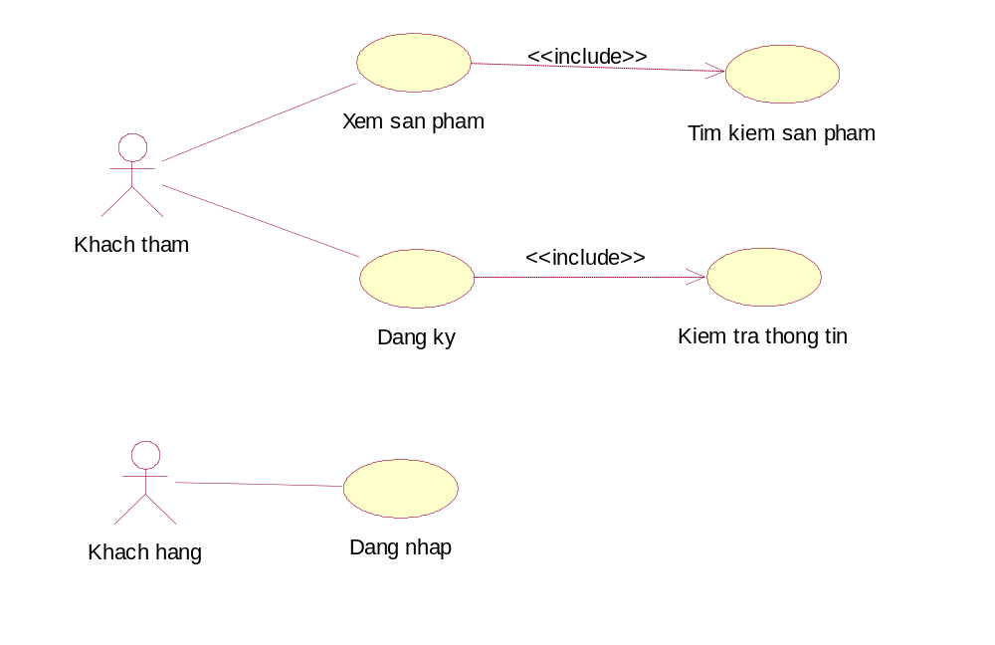

Hình 1. Biểu đồ use case đăng ký, đăng nhập

Biểu đồ use case tìm kiếm
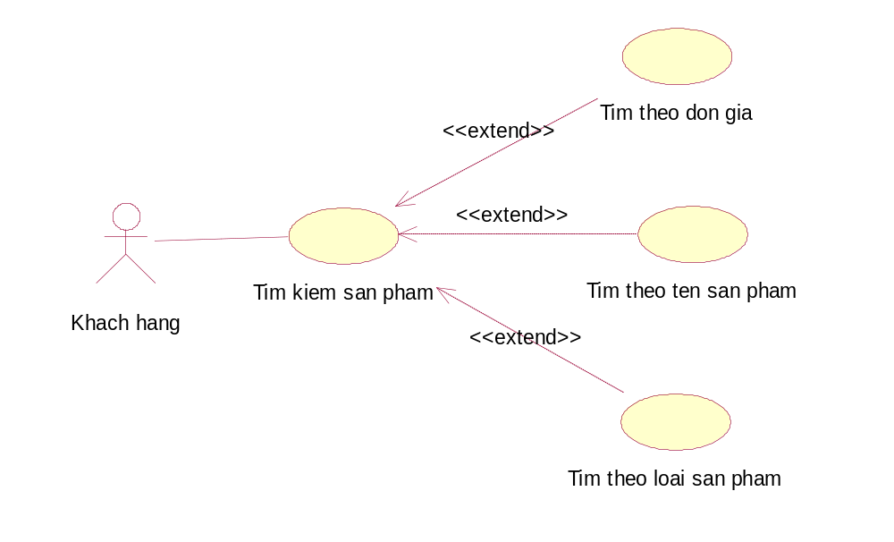
Hình 2. Biểu đồ use case tìm kiếm

Use case nhập hàng
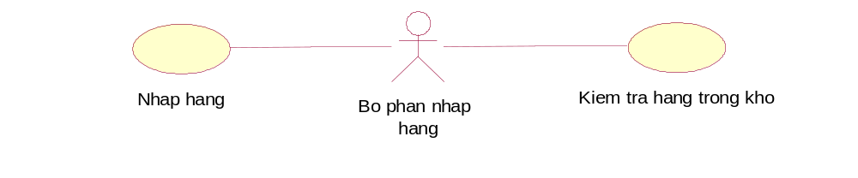
Hình 3. Biểu đồ use case nhập hàng

Use case xuất hàng
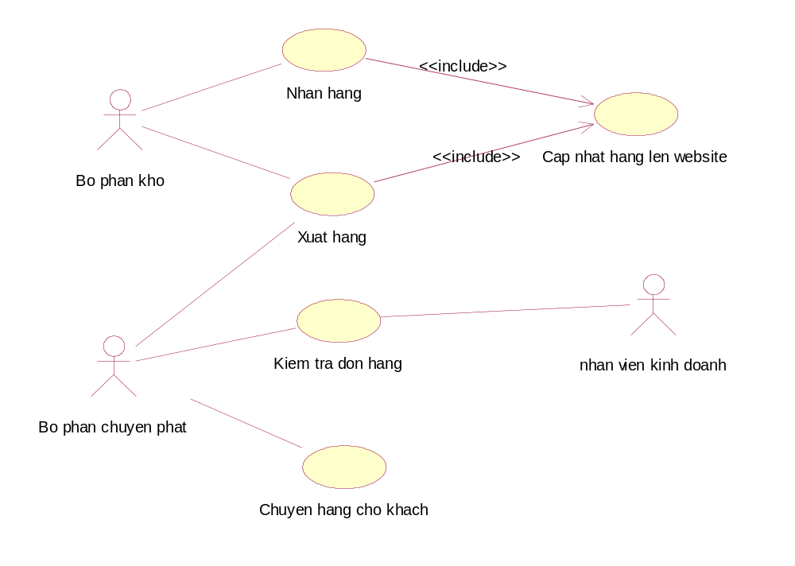
Hình 4. Biểu đồ use case xuất hàng

Use case mua hàng
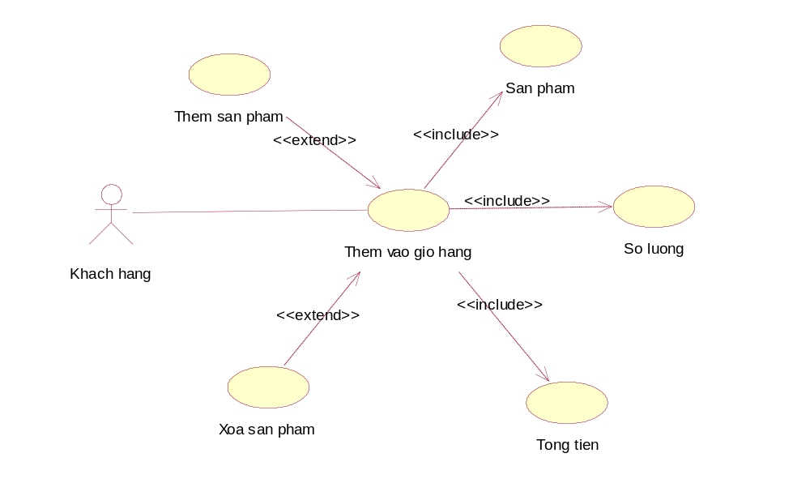
Hình 5. Biểu đồ use case mua hàng

Biểu đồ hoạt động

Đăng ký thành viên
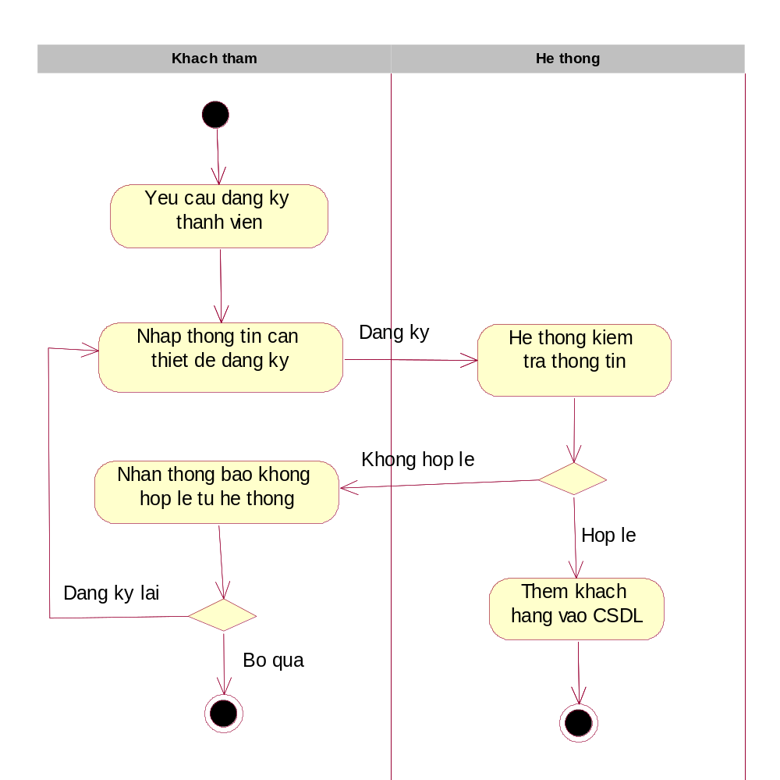
Hình 6. Đăng ký thành viên

Đăng nhập vào hệ thống
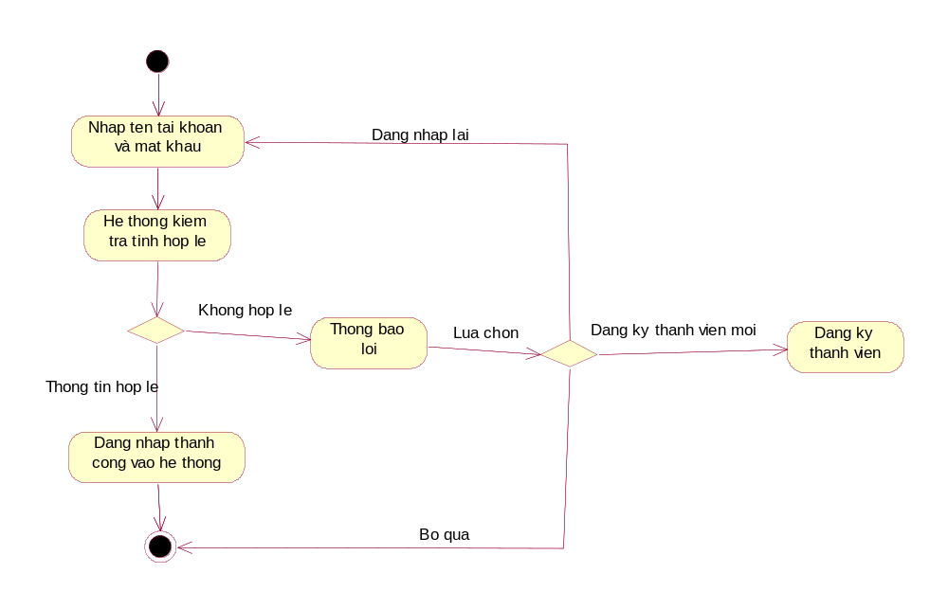
Hình 7. Đăng nhập hệ thống

Tìm kiếm sản phẩm
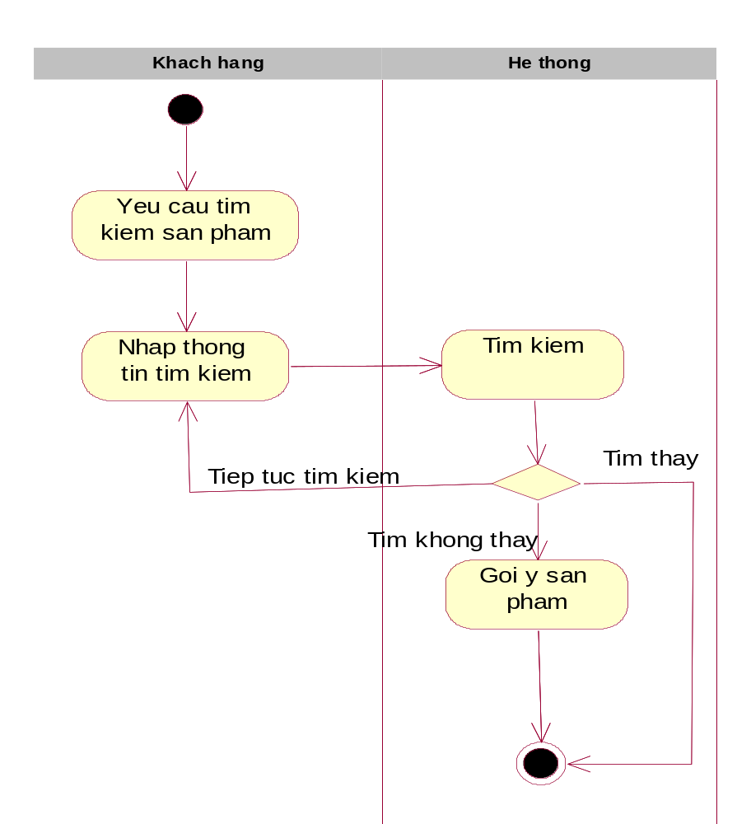
Hình 8. Tìm kiếm sản phẩm

Xem sản phẩm
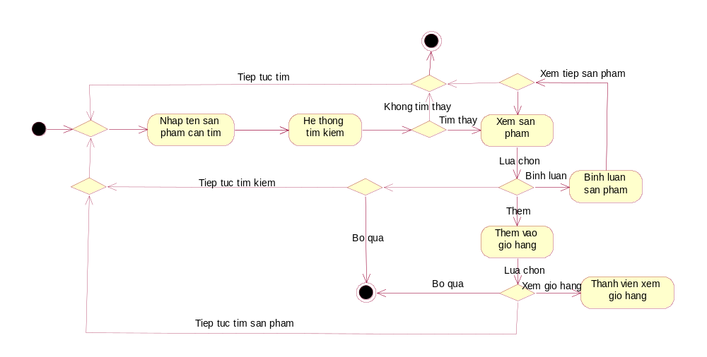
Hình 9. Xem sản phẩm

Xem giỏ hàng
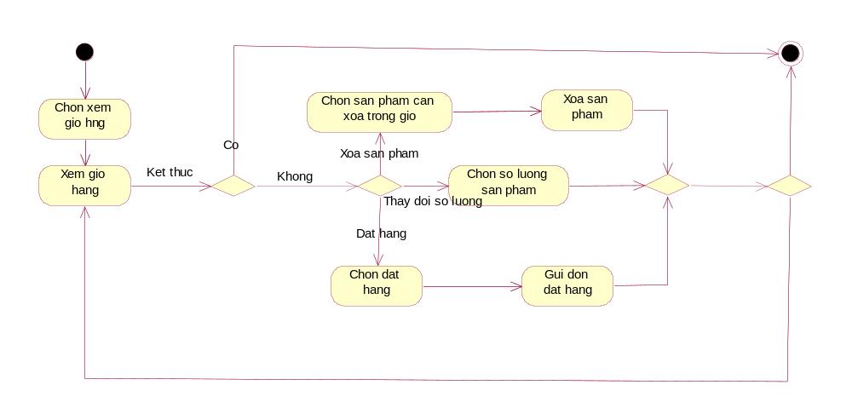
Hình 10. Xem giỏ hàng

Xem thông tin cá nhân
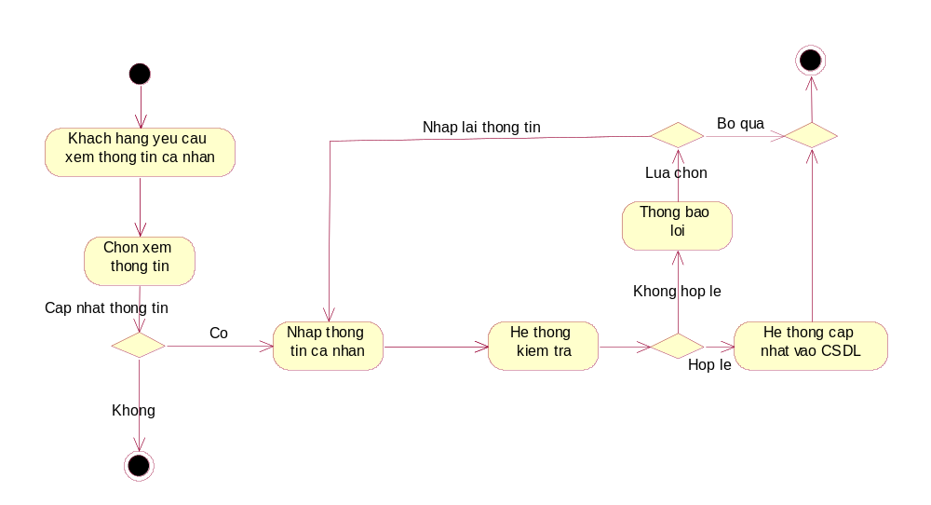
Hình 11. Xem thông tin cá nhân

Nhập hàng vào kho
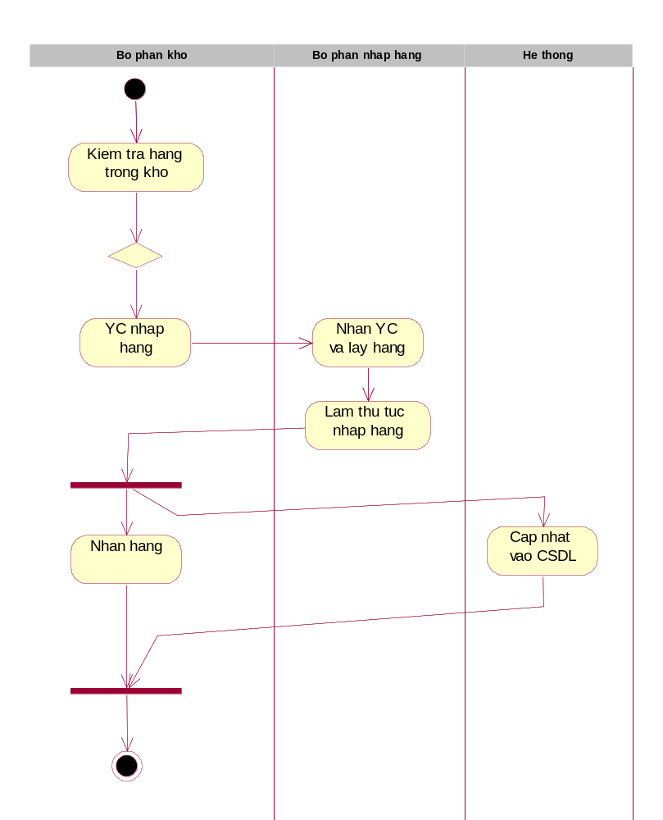
Hình 12. Nhập hàng vào kho

Nhận hoá đơn và giao hàng
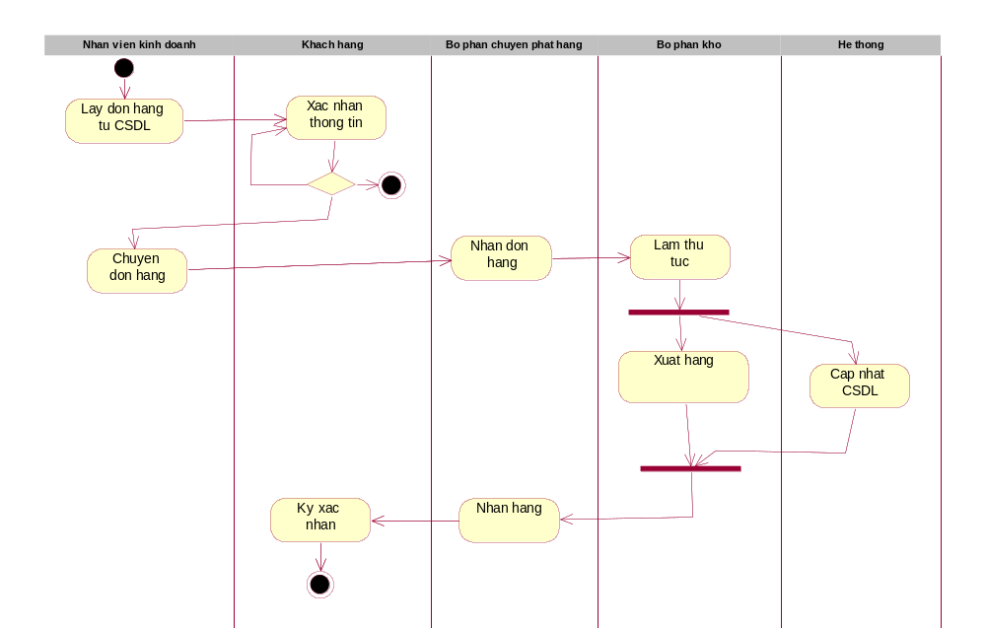
Hình 13. Nhận hoá đơn giao hàng

Biểu đồ tuần tự

Đăng ký thành viên

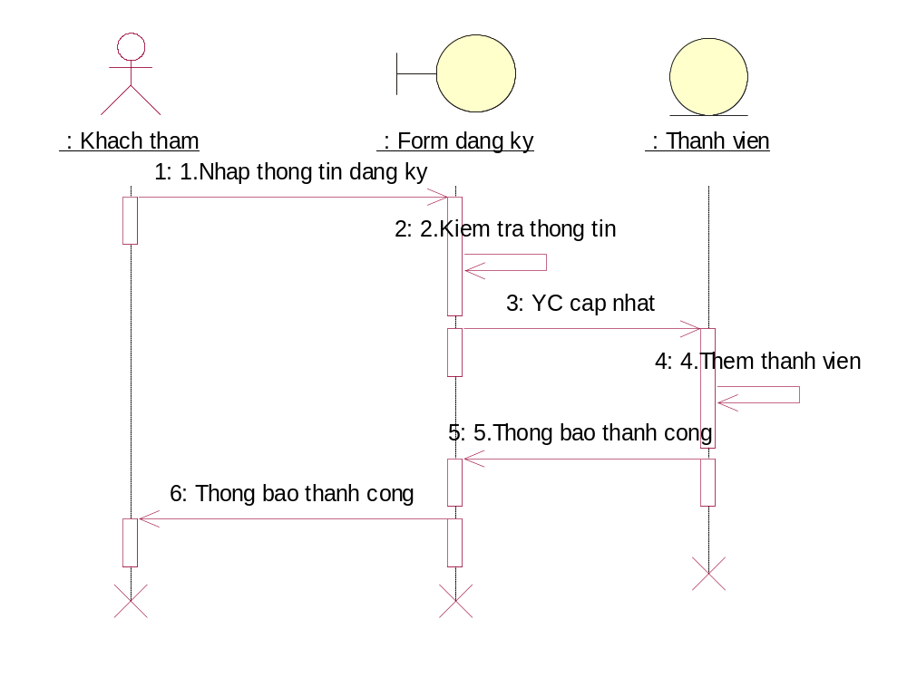
Hình 14. Biểu đồ tuần tự đăng ký thành viên

Đăng nhập
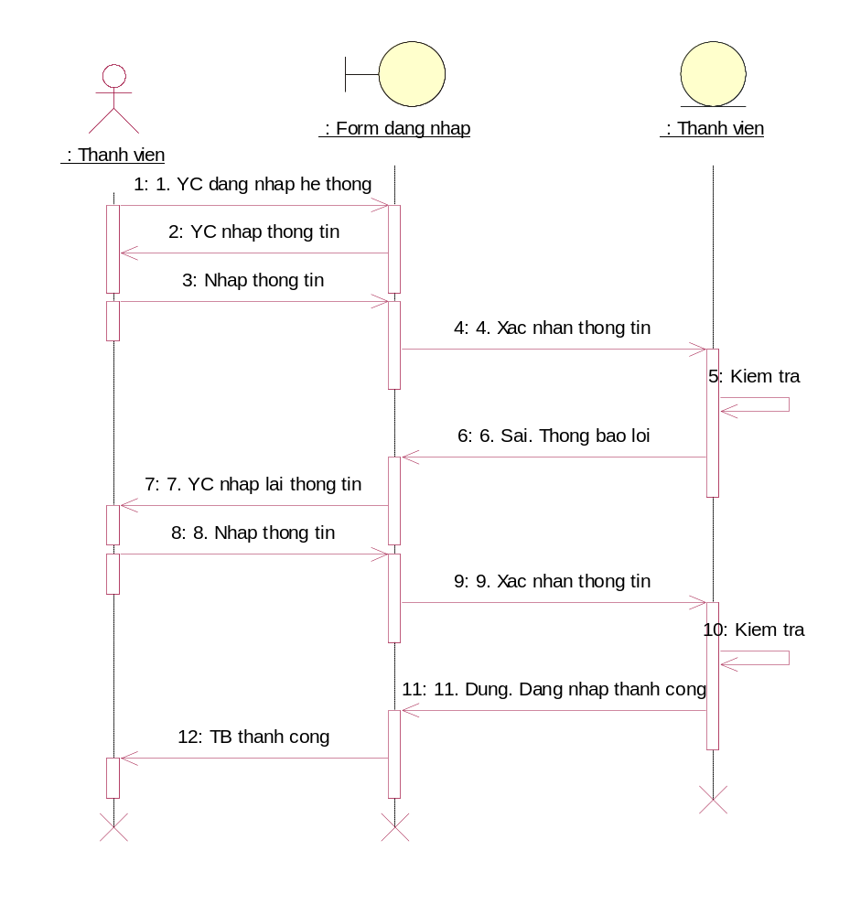
Hình 15. Biểu đồ tuần tự đăng nhập

Sửa thông tin cá nhân
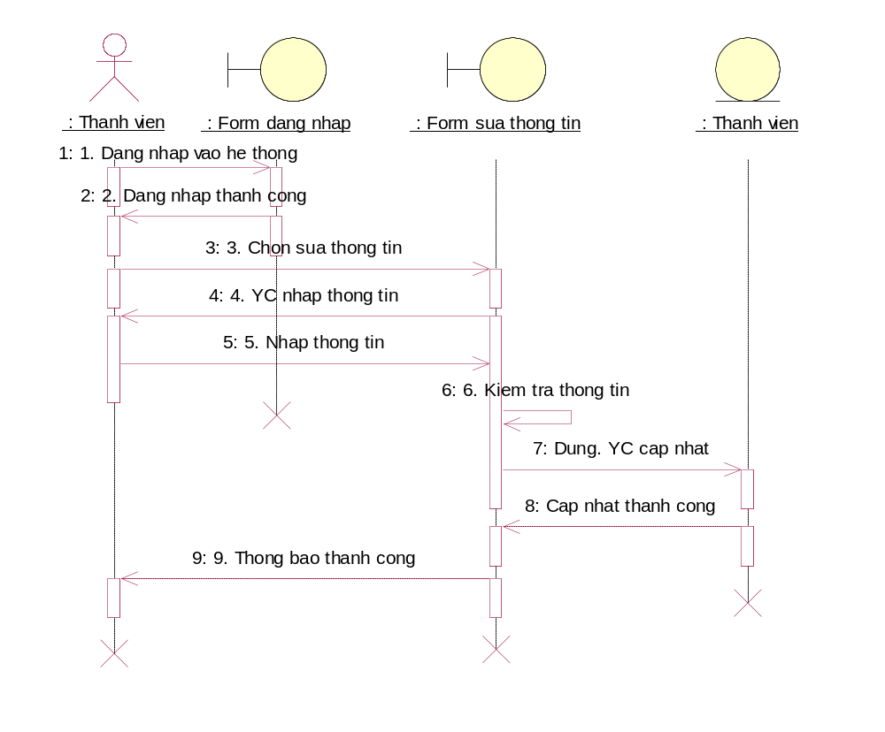
Hình 16. Biểu đồ tuần tự sửa thông tin cá nhân

Tìm kiếm sản phẩm
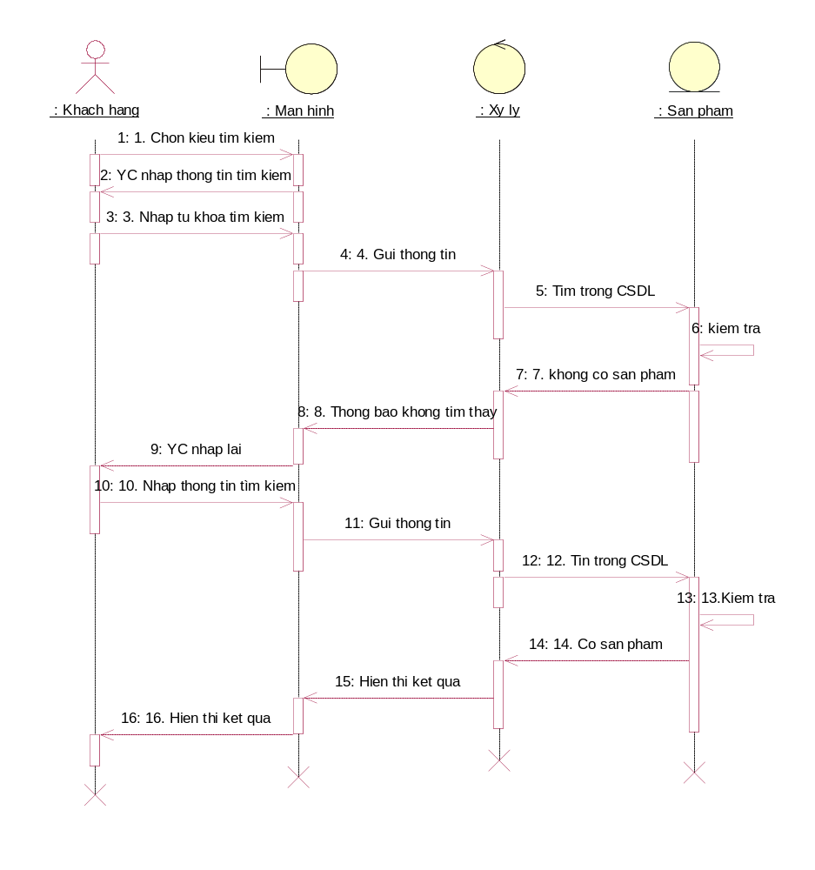
Hình 17. Biểu đồ tuần tự tìm kiếm sản phẩm

Nhập hàng
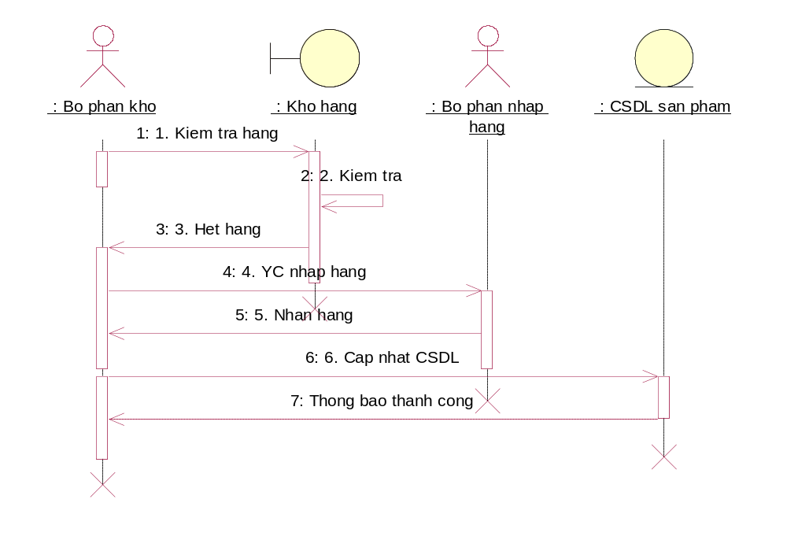
Hình 18. Biểu đồ tuần tự nhập hàng

Giao hàng
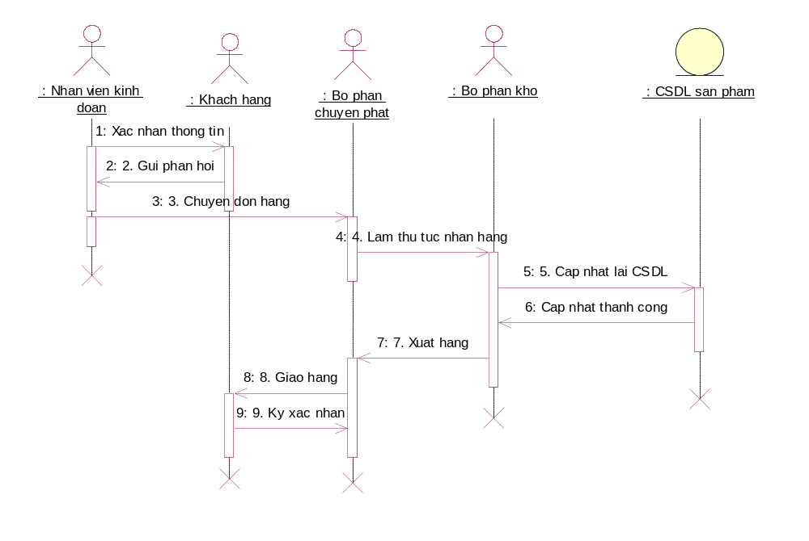
Hình 19. Biểu đồ tuần tự giao hàng

Biểu đồ trạng thái

Đăng ký thành viên
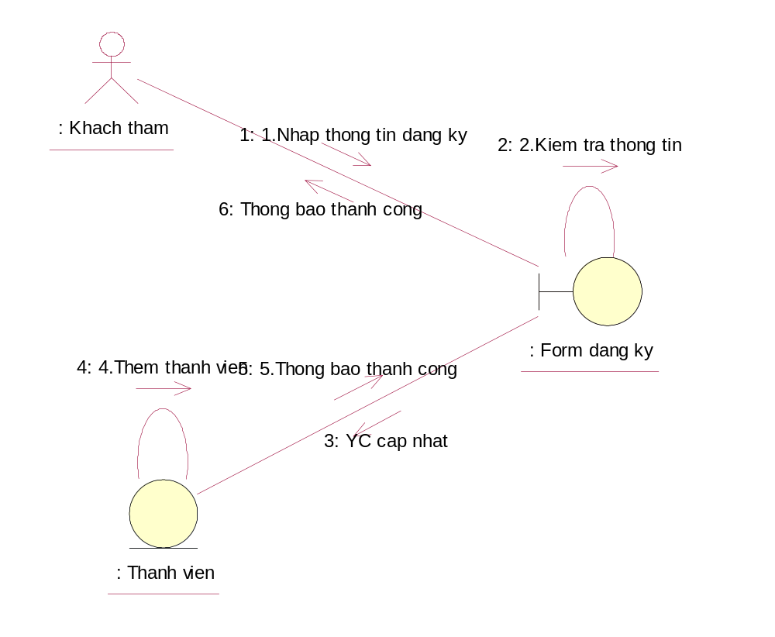
Hình 20. Biểu đồ trạng thái đăng ký thành viên

Đăng nhập
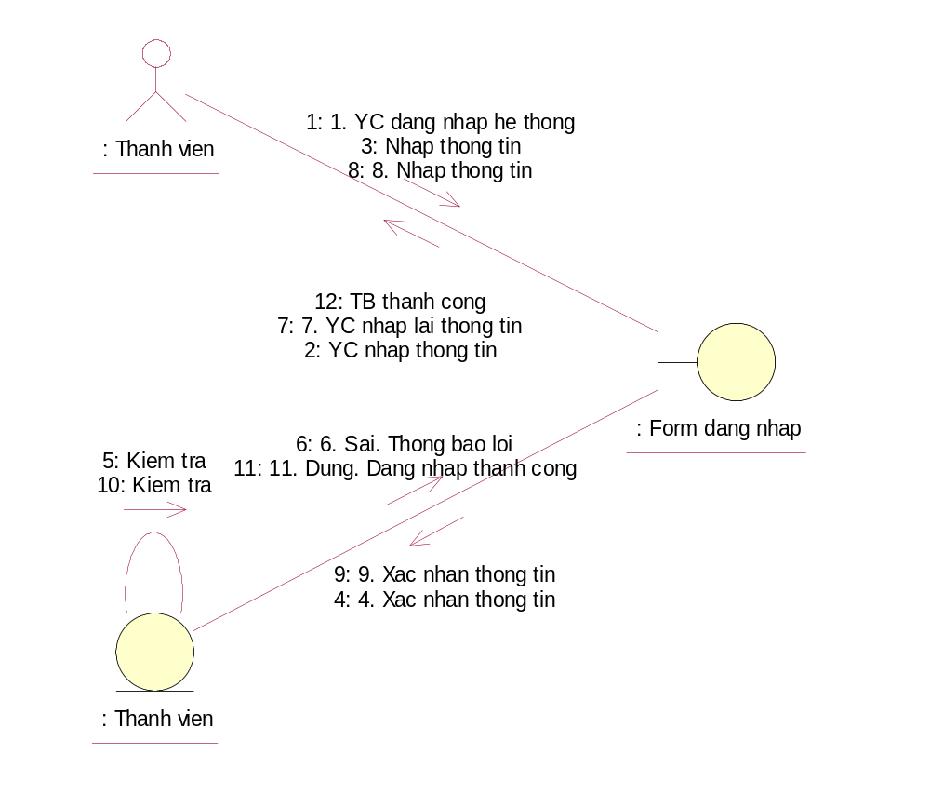
Hình 21. Biểu đồ trạng thái đăng nhập

Sửa thông tin cá nhân
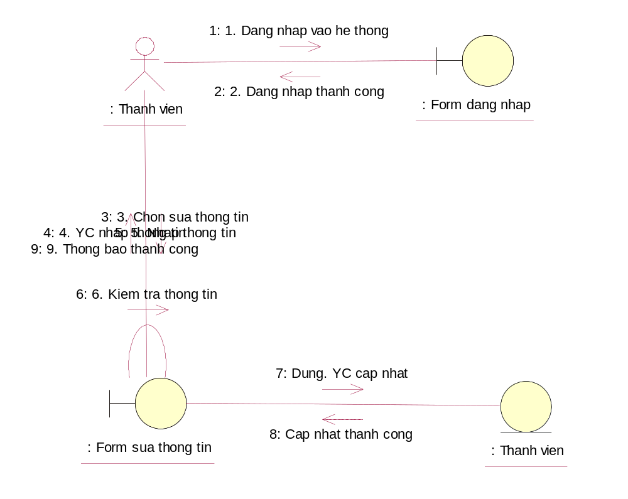
Hình 22. Biểu đồ trạng thái sửa thông tin cá nhân

Tìm kiếm sản phẩm
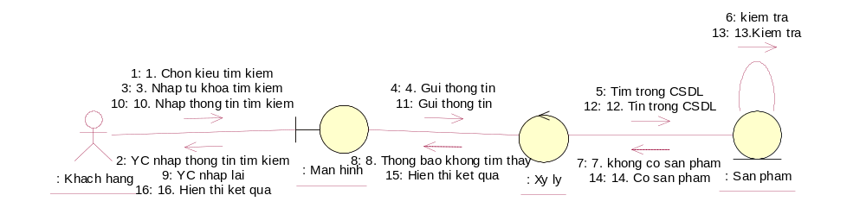
Hình 23. Biểu đồ trạng thái tìm kiếm sản phẩm

Nhập hàng
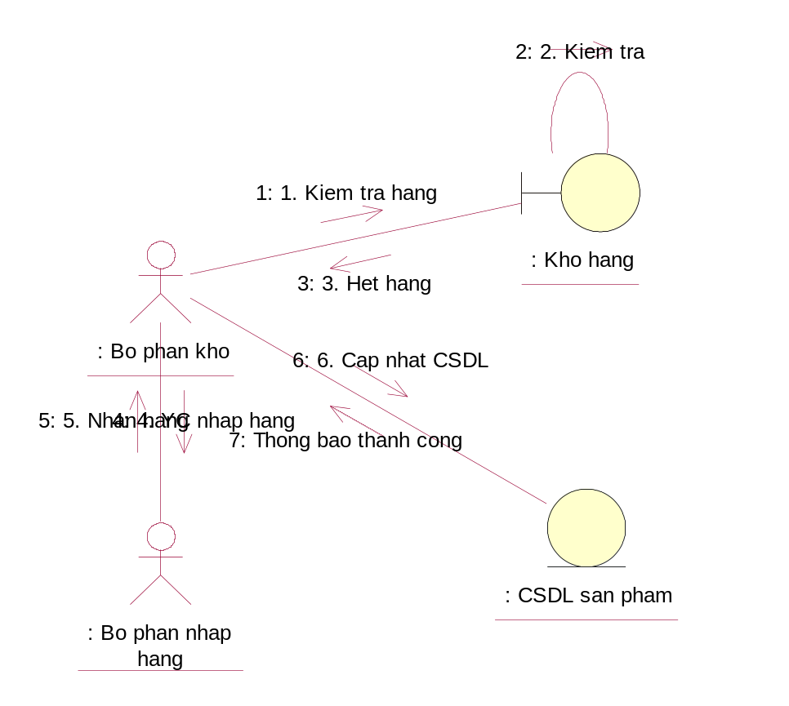
Hình 24. Biểu đồ trạng thái nhập hàng

Giao hàng
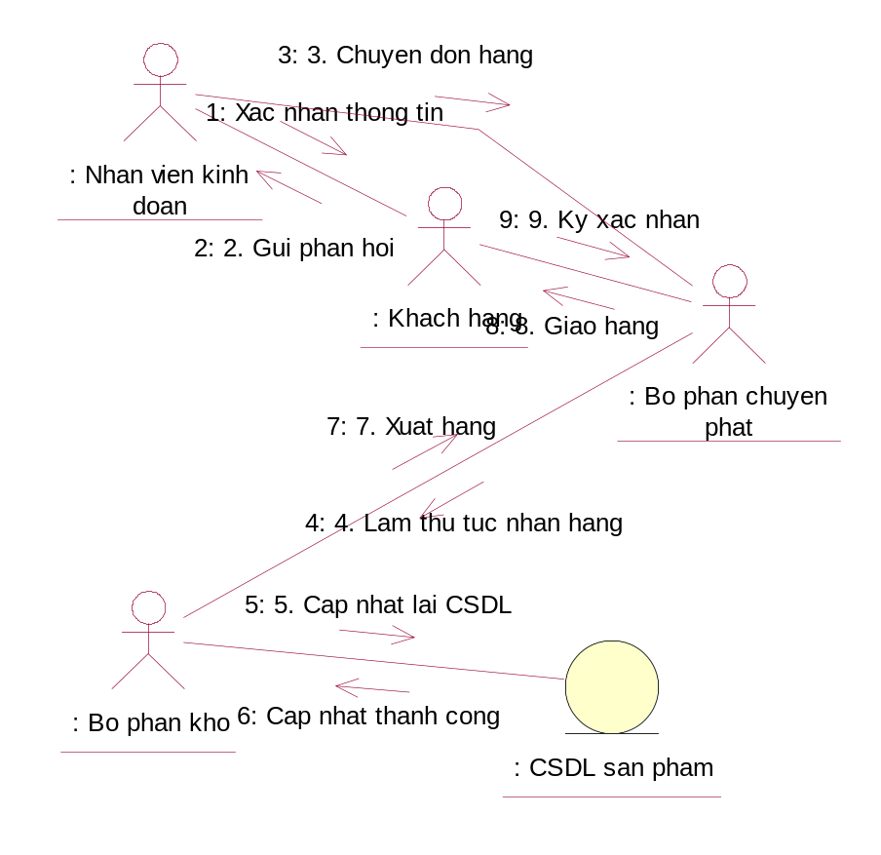
Hình 25. Biểu đồ trạng thái giao hàng

Biểu đồ lớp
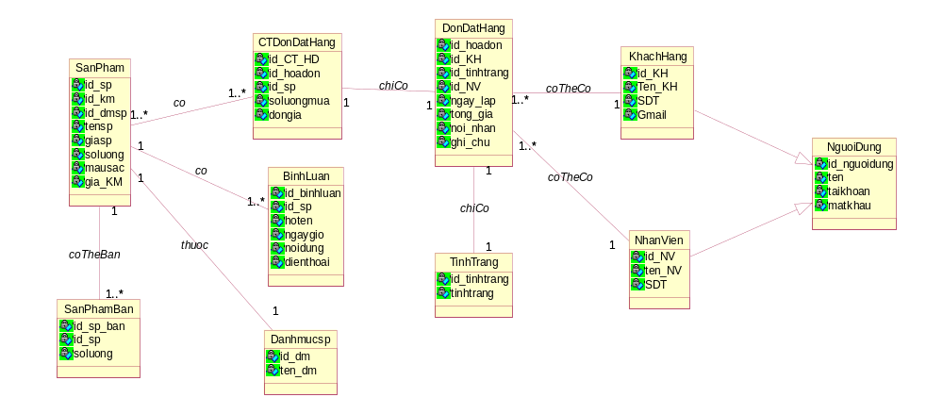
Hình 26.Biểu đồ lớp

CHƯƠNG 3. THIẾT KẾ

Mô tả mức logic của thực thể

Bảng người dùng
STT | Tên trường | Diễn giải | Kiểu dữ liệu | Ràng buộc
1 | Id_nguoidung | Id người dùng | int | Khoá chính
2 | ten | Tên người dùng | nvarchar(50)
3 | taikhoan | Tài khoản người dùng | varchar(50)
4 | matkhau | Mật khẩu | varchar(20)
Bảng 1. Bảng người dùng
Các bảng khách hàng và nhân viên đều được kế thừa từ bảng người dùng

Bảng khách hàng
STT | Tên trường | Diễn giải | Kiểu dữ liệu | Ràng buộc
1 | id_KH | Id khách hàng | int | Khoá chính
2 | ten_KH | Tên khách hàng | nvarchar(50)
3 | SDT | Số điện thoại | varchar(20)
4 | Gmail | Mật khẩu | varchar(100)
Bảng 2. Bảng khách hàng

Bảng sản phẩm
STT | Tên trường | Diễn giải | Kiểu dữ liệu | Ràng buộc
1 | id_sp | Id sản phẩm | int | Khoá chính
2 | id_km | Id khuyến mại | int | Khoá ngoại
3 | id_dmsp | Id tên danh mục sản phẩm | int | Khoá ngoại
4 | tensp | Tên sản phẩm | nvarchar(100)
5 | giasp | Giá sản phẩm | int
6 | soluong | Số lượng sản phẩm | int
7 | mausac | Màu sắc | nvarchar(250)
8 | gia_KM | Giá khuyến mại | int
Bảng 3. Bảng sản phẩm

Bảng danh mục sản phẩm
STT | Tên trường | Diễn giải | Kiểu dữ liệu | Ràng buộc
1 | id_dm | Id danh mục | int | Khoá chính
2 | ten_dm | Tên danh mục | nvarchar(50)
Bảng 4. Bảng danh mục sản phẩm

Bảng đơn đặt hàng
STT | Tên trường | Diễn giải | Kiểu dữ liệu | Ràng buộc
1 | id_DDH | Id đơn đặt hàng | int | Khoá chính
2 | id_KH | Id khách hàng | int | Khoá ngoại
3 | id_tinhtrang | Id tình trạng | int | Khoá ngoại
4 | id_NV | Id nhân viên | int | Khoá ngoại
5 | ngay_lap | Ngày lập | smalldatetime
6 | tong_gia | Tổng giá | int
7 | noi_nhan | Nơi nhận | nvarchar(250)
8 | ghi_chu | Ghi chú | nvarchar(250)
Bảng 5. Bảng đơn đặt hàng

Bảng bình luận
STT | Tên trường | Diễn giải | Kiểu dữ liệu | Ràng buộc
1 | id_binhluan | Id bình luận | int | Khoá chính
2 | id_sp | Id sản phẩm | int | Khoá ngoại
3 | hoten | Họ tên người bình luận | nvarchar(30)
4 | ngaygio | Ngày giờ bình luận | smalldatetime
5 | noidung | Nội dung bình luận | nvarchar(1000)
6 | dienthoai | Điện thoại người bình luận | varchar(20)
Bảng 6. Bảng bình luận

Bảng chi tiết đơn đặt hàng
STT | Tên trường | Diễn giải | Kiểu dữ liệu | Ràng buộc
1 | id_CT_HD | Id chi tiết hoá đơn | int | Khoá chính
2 | id_DDH | Id đơn đặt hàng | int | Khoá ngoại
3 | id_sp | Id sản phẩm | int | Khoá ngoại
4 | soluongmua | Số lượng mối sản phẩm trong hoá đơn | int
5 | dongia | Đơn giá mỗi loại sản phẩm khi mua | int
Bảng 7. Bảng chi tiết đơn đặt hàng

Bảng sản phẩm bán
STT | Tên trường | Diễn giải | Kiểu dữ liệu | Ràng buộc
1 | id_sp_ban | Id sản phẩm bán | int | Khoá chính
2 | id_sp | Id sản phẩm | int | Khoá ngoại
3 | soluong | Số lượng bán | int
Bảng 8. Bảng sản phẩm bán

Bảng tình trạng
STT | Tên trường | Diễn giải | Kiểu dữ liệu | Ràng buộc
1 | id_tinhtrang | Id tình trạng đơn đặt hàng | int | Khoá chính
2 | tinhtrang | Tình trạng đơn đặt hàng | nvarchar(250)
Bảng 9. Bảng tình trạng

Bảng nhân viên
STT | Tên trường | Diễn giải | Kiểu dữ liệu | Ràng buộc
1 | id_NV | Id nhân viên | int | Khoá chính
2 | ten_NV | Tên nhân viên | nvarchar(50)
3 | SDT | Số điện thoại | varchar(20)
Bảng 10. Bảng nhân viên

Lược đồ thiết kết giữa các bảng
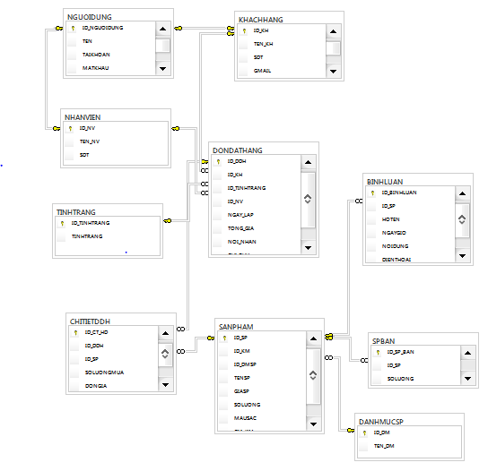
Hình 27.Lược đồ liên kết giữa các bảng

Thiết kế giao diện website

Giao diện trang chủ
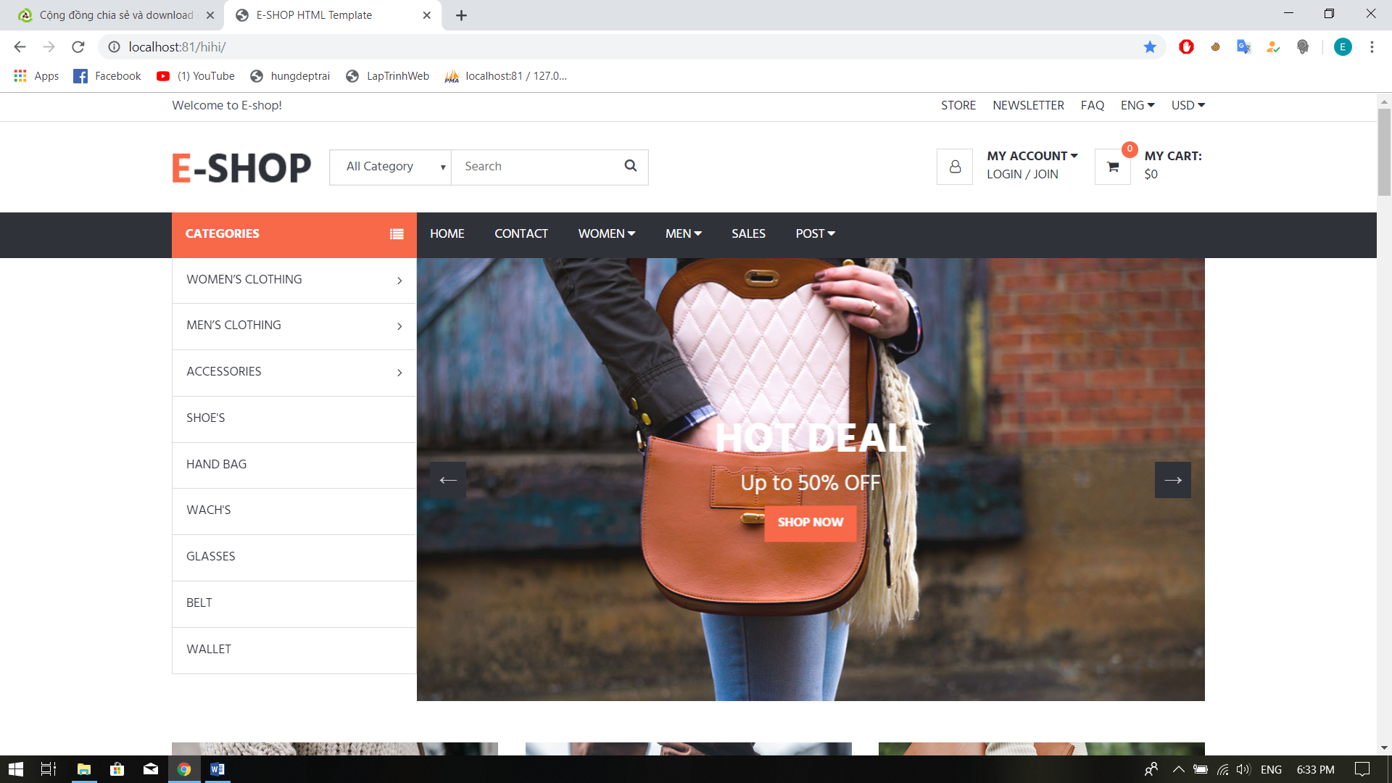
Hình 28. Giao diện trang chủ phần danh mục sản phẩm
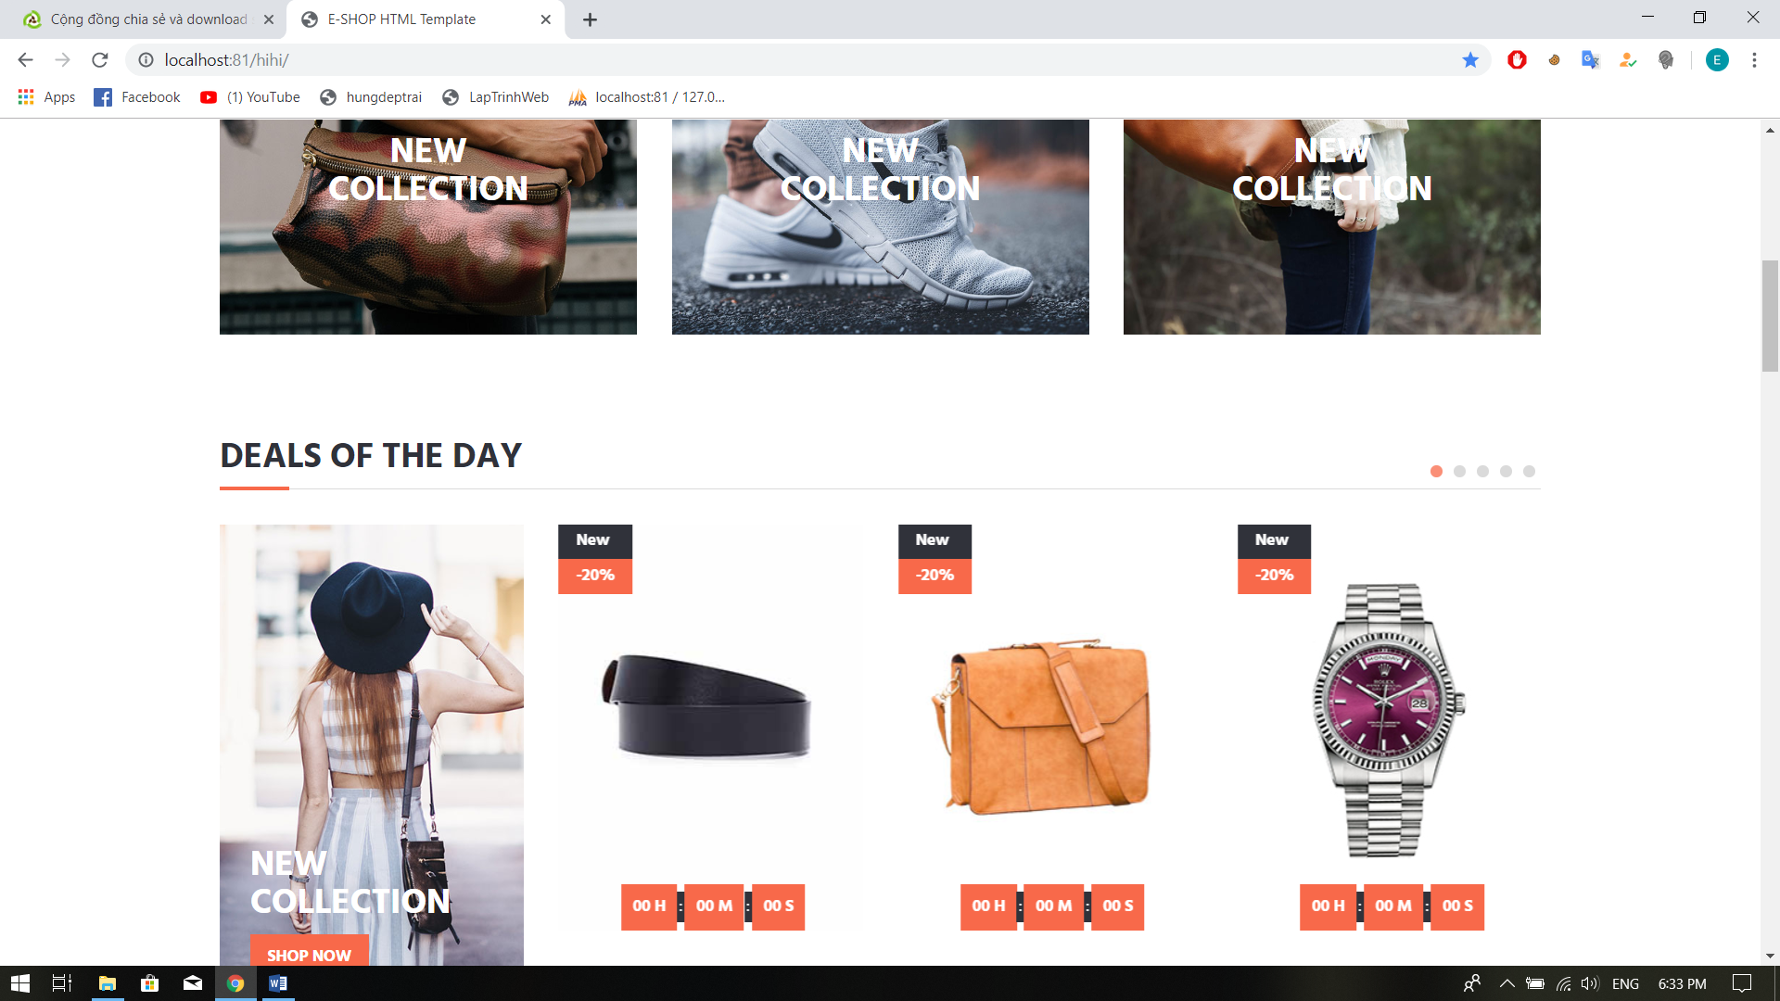
Hình 29. Giao diện trang chủ phần sản phẩm
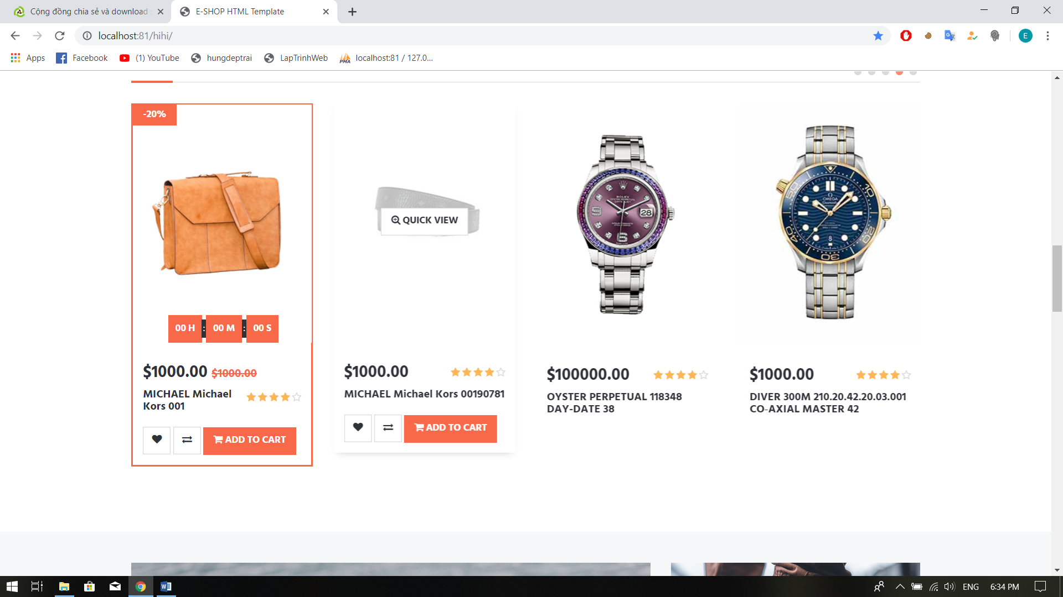
Hình 30. Giao diện trang chủ sản phẩm mới

Giao diện trang quản trị
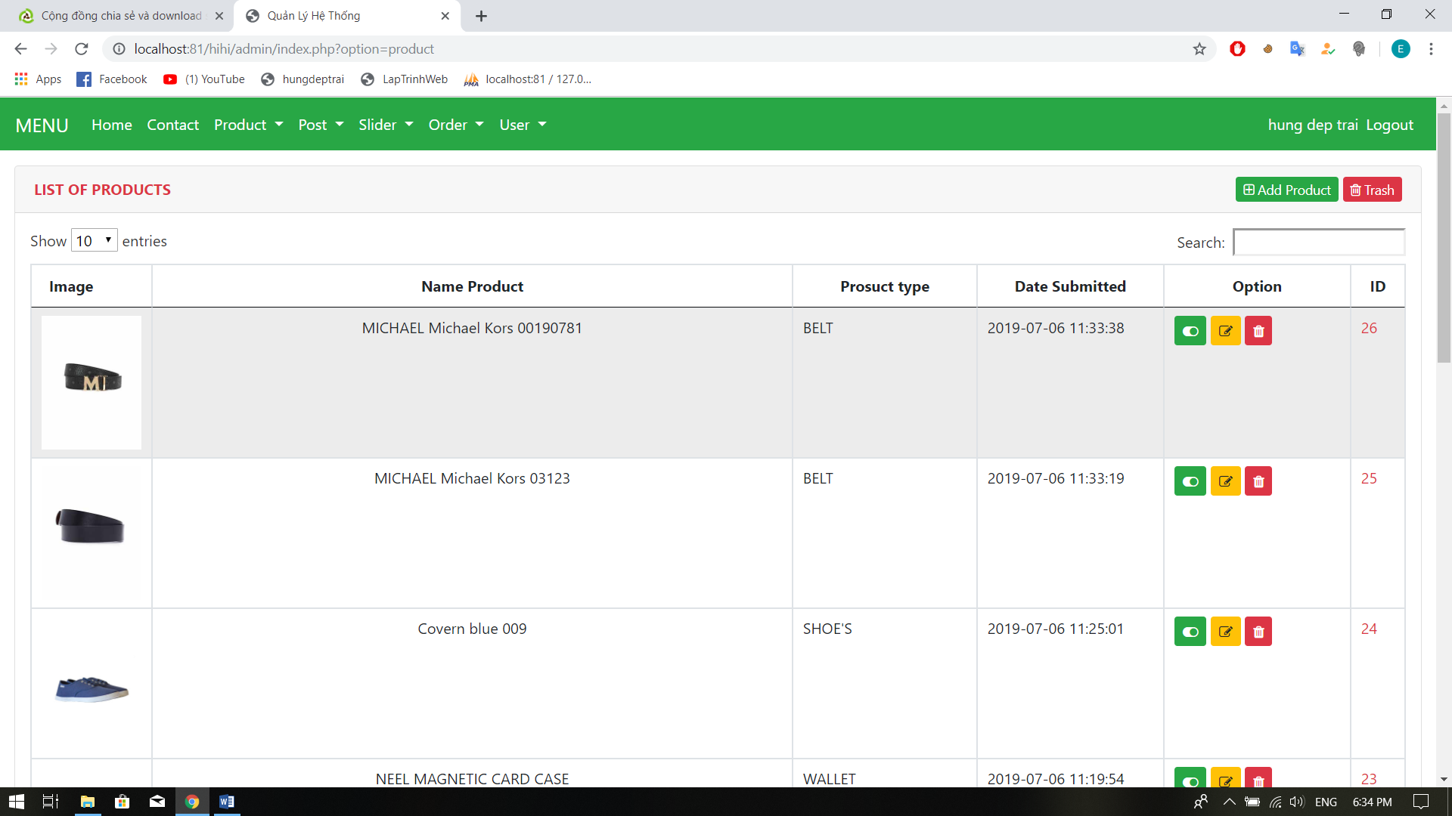
Hình 31. Giao diệntrang quản trị

CHƯƠNG 4. KẾT LUẬN
Qua quá trình tìm hiểu và xây dựng hệ thống website bán hàng qua mạng, cùng với sự giúp đỡ nhiệt tình của thầy Phạm Văn Sơn, chúng em đã phần nào hiểu được quy trình cách thức xây dựng một hệ thống. Chúng em đã hiểu hơn về các biểu đồ cũng như là cách vẽ các biểu đồ đó bằng ngôn ngữ UML như use case, biểu đồ hoạt động, biểu đồ trạng thái,...
Mặc dù hệ thống của chúng em đã hoàn thành, nhưng vẫn còn nhiều sai sót. Mong được thầy góp ý để chúng em hoàn thiện hơn hệ thống của mình để sau này có thể hỗ trợ nhiều trong công việc của chúng em.
Trân trọng cảm ơn thầy!

